23-24秋 纳米技术在现实生活中的应用 重点总结

第一章：绪论

1、纳米材料的定义

2、典型材料的发现时间、纳米技术的发展历史

3、了解纳米材料在生活中的部分应用

* 现在，广义地，纳米材料是指在三维空间中至少有一维处于纳米 尺度范围内(0-100nm)，或以它们作为基本单元构成的材料。
* 零维：空间三继尺度均在纳米尺度，如纳米颗粒、原子团簇等；
* 一维：空间两维处于纳米尺度， 如纳米丝、纳米棒、纳米管等；
* 二维：三维空间中有一维在纳米 尺度，如超薄膜、多层膜、超晶 格等。
* 这些单元具有量子性质，对零维 、一维和二维的基本单元分别有 量子点、量子线和量子阱之称。
* 当常态物质被加工到极其微细的纳米尺度时，会出现特异的表面效应、小 体积（尺寸）效应、量子效应和宏观隧道效应等
* 著名物理学家、诺贝尔物理 奖(1965年)获得者--理查 德.费曼—纳米概念的提出
* 1981年，德国物理学家Gred Binnig和瑞士物理学家 Heinrich Rohrer 在IBM公司位于瑞士苏黎世的实验室 共同发明了扫描隧道显微镜(STM)。
* 1985年，科罗托等用激光加热蒸发石墨
* 碳纳米管存在三种类型的结构 ：单臂纳米管、锯齿形纳米管 和手性纳米管。
* 1600多年前，公元4世纪由罗马人制成的玻 璃杯，在不同的光线下会呈现不同的颜色， 被称为最早的纳米技术，这个杯名为 Lycurgus Cup（莱克格斯杯）。

應用: 物理防晒霜、纳米载体进行药物输运、超疏水涂层、鲨鱼皮泳衣、全视线眼镜、**石墨烯灯泡、石墨烯谐振器、超灵敏人工耳、石墨烯纳米带晶体管**

第二章：

1、了解不同观测技术的工作原理（如常见工作模式、样品要求等）

2、知晓不同观测技术的观测极限

3、了解不同观测技术的应用领域，及适用范围

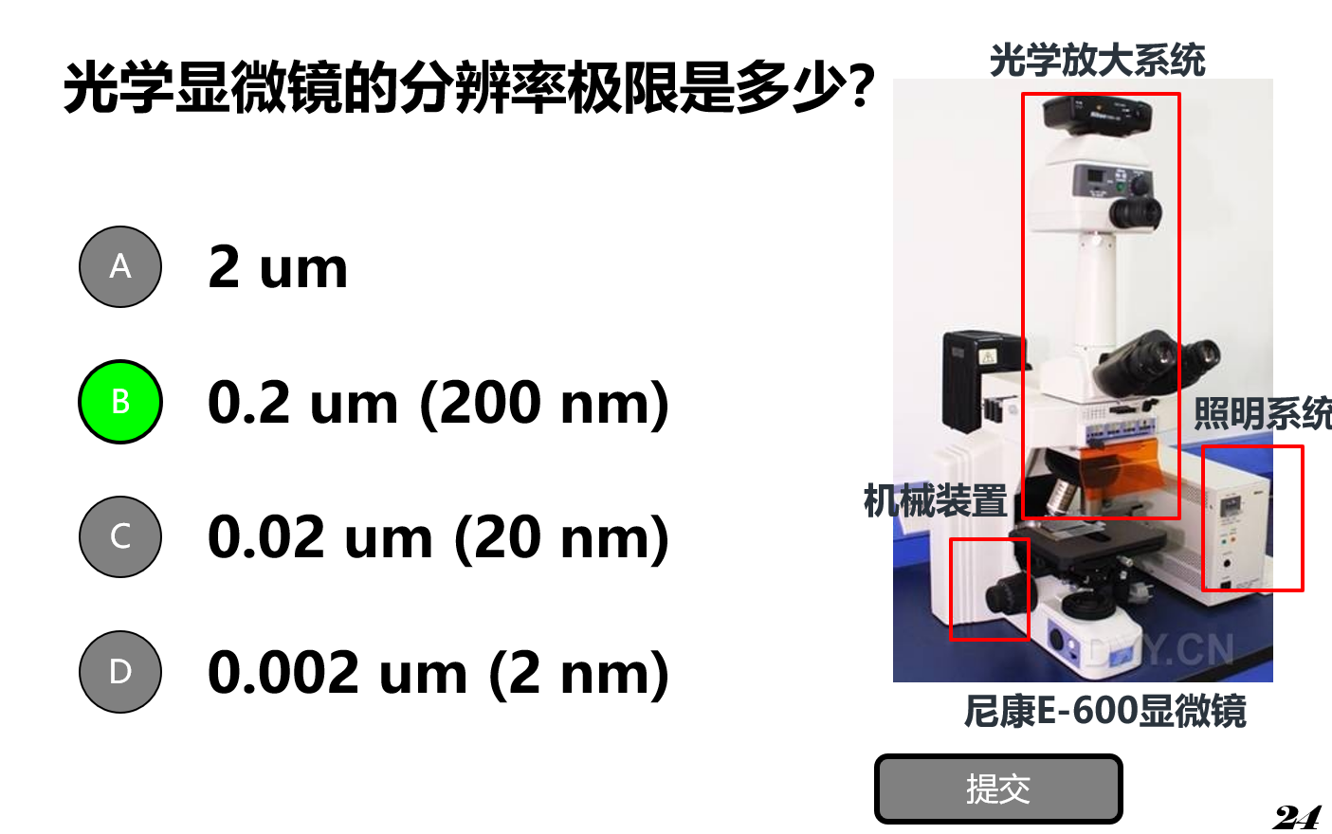

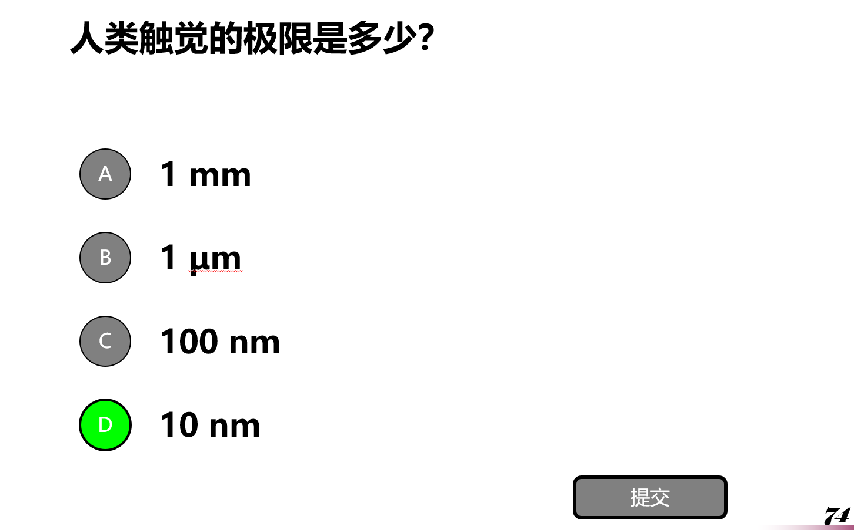

**第一代：光学显微镜**

**第二代：电子显微镜-TEM SEM**

**第三代：扫描探针显微镜-STM电子隧道效应、AFM利用原子之间的范德华力作用来呈现样品的表面特性。**

* 人眼的瞳孔直径D=2~9×1e-4 m

取中间值D=5×1e-4 m

人眼可见光的波长范围为：

400～760 nm

取人眼最敏感的555 nm绿光

利用公式：

得到，人眼最小分辨角为1’

* 16世纪末， 荷兰人Janssen发明了第一台复式显微镜
* 根据光的衍射原理，在光学中有一个名词，叫做瑞利判据（Rayleigh Criterion）。每一个发光的物点，经过有限直径的透镜后，都会在像平面形成一个艾里斑。对于非常接近的两个点，成像后艾里斑会过于接近，以至于无法分辨。当一个艾里斑中心与另一个艾里斑边缘正好重合时，这两个物点刚好能被人眼或光学仪器所分辨，这个判据叫做瑞利判据。
* **1938年，德国工程师Max Knoll和Ernst Ruska制造出了世界上第一台透射电子显微镜（TEM），1986年Ernst Ruska获诺贝尔物理学奖**
* **1952年，英国工程师Charles Oatley制造出了第一台扫描电子显微镜（SEM）**
* **冷冻电子显微镜技术（cryo-electron microscopy） 简称 冷冻电镜：应用冷冻固定技术，低温下使用透射电子显微镜观察样品的显微技术，从而得到生物大分子的结构。**

第三章

1、了解原子团簇定义

2、了解C60的典型特性：如结构、半导体特性、相关应用

3、了解纳米颗粒定义及不同类型分类

4、了解光镊技术

5、了解典型纳米颗粒的应用:如量子点、ZnO、TiO2

**零维纳米材料主要包括：**

**1、团簇(clusters)**

**2、纳米颗粒（nanoparticles）**

* **团簇作为一类新的化学物种，直到20世纪80年代才被发现。团簇是指几个至几百个原子的聚集体, 其粒径小于或等于1 nm，如CunSm , CnHm和碳族（C60，C70)等等**
* **在性质上，既不同于单个原子和分子，又不同于固体和液体，而是介于气态和固态之间的物质结构的新形态，常被称作“物质第五态”**
* **原子团簇的独特性质：**
* **1）具有硕大的比表面积而呈现出表面或界面效应；**
* **2）形状和对称性多种多样的幻数效应；**
* **3）“库伦爆炸”**
* **是自然界中的一种与电荷相关的基本相互作用之一。例如当一个金属球充电以后，电荷与电荷之间的相互排斥作用会导致系统的能量升高。当电荷量超过了临界值（瑞利不稳定极限）时，金属球会发生爆炸而分裂成几个小球，并以此来降低系统的库仑排斥能。**
* **4）原子团逸出功的振荡行为等。**
* **主要代表就是C60，亦称作富勒烯**

**1985年英国Sussex大学化学家Kroto和美国Rice大学化学物理学家Smalley及Curl等人发表文章，宣布笼形分子C60的发现。**

**60个C原子组成的封闭的球形，32面体，20个六边形和12个五边形构成一个完成富勒烯**

* **富勒烯作为润滑油添加剂**
* **富勒烯用作激光防护**
* **富勒烯用作运载基因**
* **富勒烯用于生物医学技术 磁共振造影剂**
* **富勒烯C60在美容化妆品方面应用**
* **富勒烯用于燃料电池**
* **量子點球形，直径在10nm以下的半导体颗粒**

**颗粒尺度为纳米量级的超微颗粒，尺度小于原子团簇，一般在100nm以内**

**纳米颗粒的操控-光镊**

**TiO2吸收UVB更有效**

第四章

1、了解碳纳米材料的发展

2、知晓富勒烯发现的关键人物、节点

3、知晓碳纳米管的制备方法、分类方法、基本性质

4、知晓碳纳米管发声的基本原理

5、石墨烯的概念提出、首次制备、常用制备方法、石墨烯特性与相关应用

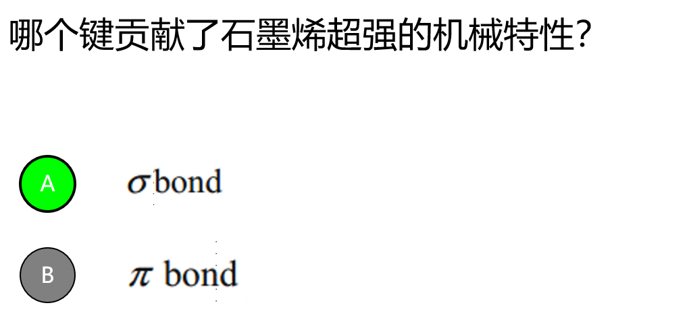

* **碳纳米管的制备方法很多，到目前为止，人们尝试了多种制备方法，如石墨电弧法、热解法、激光蒸发法、等离子体法、化学气相沉积法（催化分解法）等等。其中，电弧放电（arc discharge）、激光蒸发（laser ablation）和化学气相沉积（Chemical vapor deposition ,CVD）是碳纳米管的主要制备方法。**
* **耐磨性：利用碳纳米管的高耐磨性，可以用其制造刀具和模具等。这不仅能够提高产品的耐磨性，还能提高产品的期限，若能实现产业化，其效益将是非常巨大的。**

**自润滑性：利用碳纳米管的自润滑性，可以用来制造润滑材料，关于这一点，已取得了一些成果**

**作为针尖：1996年Smalley用一个碳纳米管修饰的针尖观察到了原子缝底的情况， Lieber用这个方法研究生物分子，解决了许多STM针尖无法解决的问题，其分辨率也高。**

第五章

1、集成电路的发展历程:主要包括不同结构晶体管应用时间节点等

2、摩尔定律的内容

3、了解晶体管与真空管（不会出现计算题，仅作为了解内容）

4、了解光刻技术基本内容

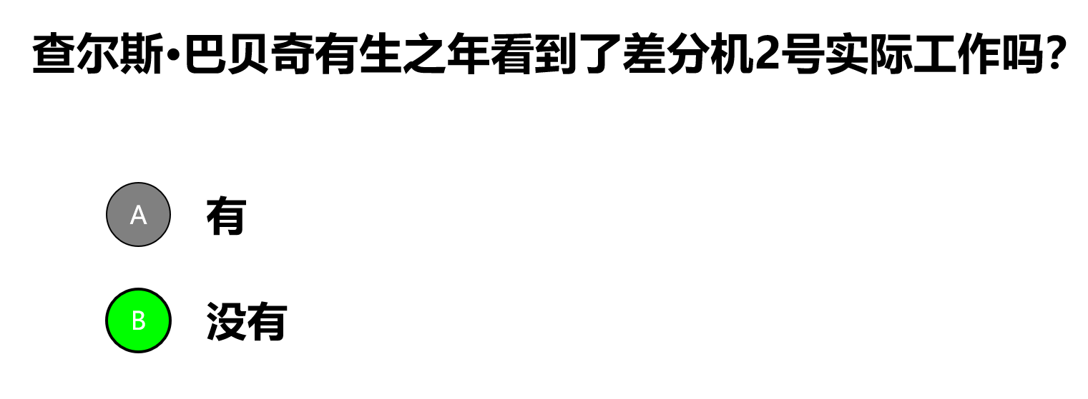

* **微型计算机系统从全局到局部存在三个层次：微型计算机系统、微型计算机、微处理器（CPU）**
* **一个完整的微型计算机系统包括硬件系统和软件系统两大部分。硬件系统由运算器、控制器、存储器（ 含内存、外存和缓存）、各种输入输出设备组成，采用“ 指令驱动”方式工作。**
* **1946年研制成功的第一台通用电子计算机ENIAC（全称为Electronic Numerical Integrator And Computer）是进入电子计算机时代的标志**
* **真空电子管的问题或者劣势**
* **（1）体积巨大，也难以缩小尺寸**
* **（2）机械强度差，不便携**
* **（3）内部真空，使用条件苛刻**
* **（4）功耗巨大，一个电子管功耗都在W量级**
* **摩尔定律**
* **每个新芯片大体上包含其前任两倍的容量，而且每个新芯片的产生都是在前一个芯片产生后的18-24个月内。**
* **MOSFET的特征尺寸（或最小线宽）一直以每两到三年约0.7倍的平均速度缩小**，目前已经在开始3nm的量产研发了。
* 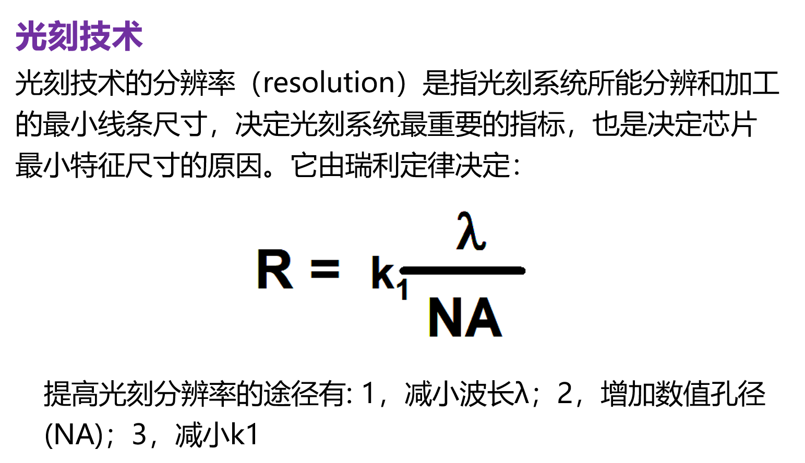

另外：课上雨课堂互动题目、平时作业内容也是测试可能出现的题目，建议大家过一遍。